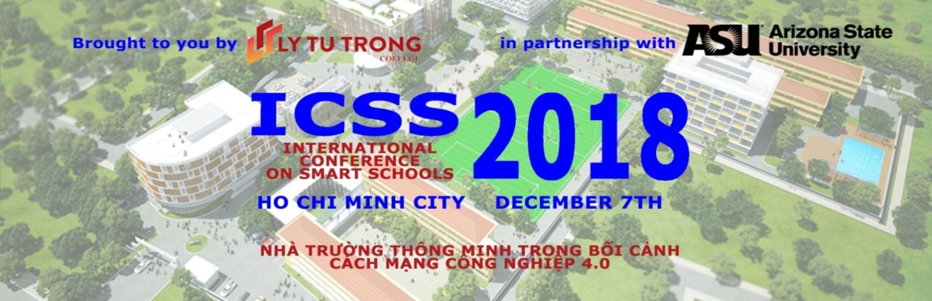
AGENDA

- Conference Chairman: Meritorious Teacher Pham Huu Loc, Rector of Ly Tu Trong College of HCMC
Chủ trì hội nghị: NGƯT Phạm Hữu Lộc, Hiệu trưởng Trường Cao đẳng Lý Tự Trọng Thành phố Hồ Chí Minh
- MC: Dr. Nguyen Thi Thanh Phuong, Country Director, Arizona State University, USA
Dẫn chương trình: TS. Nguyễn Thị Thanh Phượng, Giám đốc Quốc gia, Trường Đại học bang Arizona
- Conference Secretary: Ms. Tran Kim Thu Lieu, Dean of Faculty of Basic Sciences - LTTC
Thư ký hội nghị: Bà Trần Kim Thu Liễu, Trưởng Khoa Khoa hoc Cơ bản, Trường Cao đẳng Lý Tự trọng Thành phố Hồ Chí Minh
TIME | CONTENTS / NỘI DUNG
7:30 – 8:30 | Guest Welcome and Registration / Đón tiếp đại biểu  Tour of Exhibition Booths / Tham quan triển lãm  Tea and Coffee / Trà và Cà phê
8:30 – 9:00 | Welcome performances / Văn nghệ chào mừng
9:00 – 9:30 | Opening / Khai mạc  Introduction of Guests / Giới thiệu đại biểu tham dự  Speeches of The Leaders / Phát biểu của lãnh đạo  - Leader of Vocational Education and Training  Lãnh đạo Tổng cục Giáo dục Nghề nghiệp  - Mr. Le Hoai Nam, Vice Director of HCMC Department of Education and Training  Ông Lê Hoài Nam, Phó Giám đốc Sở Giáo dục và Đào tạo Thành phố Hồ Chí Minh  - Leader of Ho Chi Minh City Department of Science and Technology  Lãnh đạo Sở Khoa học và Công nghệ Thành phố Hồ Chí Minh  Welcome Remarks by Mr. Jeffrey Goss, Associate Vice Provost - Arizona State University  Phát biểu chào mừng - Ông Jeffrey Goss, Hiệu phó Trường Đại học Bang Arizona.  Opening Message by Meritorious Teacher Pham Huu Loc, Rector of Ly Tu Trong College – Conference Chairman  Báo cáo đề dẫn - Nhà giáo Ưu tú Phạm Hữu Lộc – Hiệu trưởng Trường Cao đẳng Lý Tự Trọng TP. Hồ Chí Minh, Chủ trì Hội nghị
9:30 – 10:00 | 1st Presentation: Building the smart connected campus through public-private partnerships by Mr. John Rome, Deputy CIO, Arizona State University  Bài thuyết trình 1: Xây dựng trường học thông minh thông qua đối tác công tư - Ông John Rome, Phó Giám đốc Truyền thông và xử lý dữ liệu, Trường Đại học bang Arizona
10:00 – 10:20 | 2nd Presentation: Teaching with augmented and virtual reality in the 21st century by Dr. Jolana Tromp, Director of the Center for Visualization and Simulation, Duy Tan University, Da Nang  Bài thuyết trình 2: Dạy học với thực tế tăng cường và thực tế ảo trong thế kỷ 21 - TS. Jolanda Tromp, Giám đốc Trung tâm Mô phỏng, Đại học Duy Tân, Đà Nẵng
10:20 – 10:40 | 3rd Presentation: How artificial intelligence enables the best People Flow experience in buildings by Mr. Degeling Bas, KONE Vietnam Managing Director  Bài thuyết trình 3: Trí tuệ nhân tạo nâng tầm trải nghiệm di chuyển trong tòa nhà - Ông Degeling Bas, Tổng Giám đốc KONE Việt Nam
10:40 - 1:00 | Group photo/ Chụp hình lưu niệm  Tour of Exhibition Booths/ Tham quan triển lãm  Poster Presentation/ Trình bày poster
11:00 – 12:00 | PANEL DISCUSSION: SOLUTIONS FOR BUILDING SMART SCHOOLS IN THE CONTEXT OF INDUSTRIAL REVOLUTION 4.0  Tọa đàm: Giải pháp xây dựng nhà trường thông minh trong bối cảnh Cách mạng Công nghiệp 4.0  Moderator: Mr. Deren Temel, Program Manager for Maker Innovation & Applied Projects, ASU  Điều hành: Ông Deren Temel, Quản lý chương trình dự án ứng dụng và không gian sáng tạo, ASU.  - EcoStruxture Solution for Smart Buildings by Ms. Felicitas Huong Friedrich, CSR Delegate & Education Manager, Schneider Electric Vietnam  Giải pháp EcoStruxture cho tòa nhà thông minh - Bà Felicitas Huong Friedrich, Quản lý cấp cao Schneider Electric VN về Truyền thông Xã hội và Giáo dục  - Intergrating Display Technology in Education by Mr. Erik Tanuwidjaja, Marketing Director, SAMSUNG Vina Electronics  Xu hướng tích hợp công nghệ vào môi trường giáo dục - Ông Erik Tanuwidjaja, Giám đốc Marketing, SAMSUNG Vina Electronics  - University Campuses Solution from Bosch Security Systems by Huynh Hua Truong An, Business Developement Manager, Bosch - Building Technologies  Các hệ thống an ninh của Bosch cho giải pháp trường học thông minh - Ông Huỳnh Hứa Trường An, Giám đốc Phát triển Kinh doanh, Bosch - Building Technologies  Q&A / Hỏi đáp
12:00 – 13:00 | Lunch at Library Cafeteria/ Ăn trưa tại Thư viện Trường
13:00 – 13:30 | Tour of Exhibition Booths/ Tham quan triển lãm  Visit to KONE Academy/ Tham quan Trung tâm Đào tạo KONE
13:30 – 14:00 | 4th Presentation: Soft Skills and the Future of Education and the Workplace by Dr. Jim Garrison, Founder and President of Ubiquity University  Bài thuyết trình 4: Kỹ năng mềm và tương lai của Giáo dục và Nghề nghiệp - TS. Jim Garrison, Hiệu trưởng Đại học Ubiquity, California
14:00 – 14:20 | 5th Presentation: E-learning in Education 4.0 in Technical Vocational Education: the do'and dont's by Mr. John Vlaar, General Director and Founder, Electude  Bài thuyết trình 5: Công nghệ Dạy và Học số 4.0 với nền tảng 3D mô phỏng kỹ năng nghề nghiệp. Những điều nên và không nên trong Giáo dục Nghề Nghiệp - Ông John J.M. Vlaar, Giám đốc Điều hành, Sáng lập viên Electude
14:20 – 14:40 | 6th Presentation: Developing High Quality Human Resource in Context of Industrial Revolution 4.0 by Mr. Aru David, Regional Director, ASSIST  Bài thuyết trình 6: Phát triển nguồn nhân lực chất lượng cao trong bối cảnh Cách mạng Công nghiệp 4.0 - Ông Aru David, Giám đốc vùng, tổ chức ASSIST
14:40 – 15:10 | Coffee break / Nghỉ giải lao  Tour of Exhibition Booths/ Tham quan triển lãm  Visit to KONE Academy/ Tham quan Trung tâm Đào tạo KONE
15:10 – 16:10 | PANEL DISCUSSION: CAPABILITY DEVELOPMENT FOR LEARNERS IN SMART SCHOOLS  Tọa đàm: Phát triển năng lực cho người học trong nhà trường thông minh  Moderator: Assoc. Pro. Dr. Tran Khanh Duc, Senior Teacher, Ha Noi University of Science and Technology  Điều hành: PGS.TS. Trần Khánh Đức, Giảng viên cao cấp Đại học Bách Khoa Hà Nội  - Online Technology and Smart Education by Mr. Thai Binh Duong – Business Development Manager, Logitech Vietnam  Giáo dục thông minh với giải pháp đào tạo trực tuyến của Logitech - Ông Thái Bình Dương – Giám đốc Kinh doanh, Logitech Việt Nam  - Smart Library Solution - An Essential Part of Smart Education by Mr. Dao Ngoc Hoang Giang, Director of Sao Mai Group  Giải pháp thư viện thông minh – một phần tất yếu của Giáo dục thông minh - Ông Đào Ngọc Hoàng Giang, Tổng Giám đốc Tập đoàn Sao Mai  - The Capacities of Lecturers at Smart Universities in Vietnam by Assc. Prof. Dr. Vo Van Loc, Sai Gon University  Năng lực giảng viên của các trường đại học thông minh tại Việt Nam - PGS.TS. Võ Văn Lộc, Đại học Sài Gòn  Q&A /Hỏi đáp
16:10 – 16:30 | Conference Summary by Meritorious Teacher Pham Huu Loc, Rector of Ly Tu Trong College, Conference Chairman  Phát biểu Tổng kết Hội nghị - NGƯT Phạm Hữu Lộc, Hiệu trưởng Trường Cao đẳng Lý Tự Trọng TPHCM, Chủ trì Hội nghị  Presentation of certificates to presenters  Trao giấy chứng nhận cho báo cáo viên  Thank you and closure / Cảm ơn và kết thúc Hội nghị

